一、基础知识填空
JS中的数据类型包含哪些(要求详细)以及基本数据类型和引用数据类型的本质区别：
- 主要分为基本数据类型和引用数据类型
- 基本数据类型：Number,Boolean,Null,String,undefined
引用数据类型：Object：Array,RegExp,Date和function
3、基本数据类型：对值操作；引用数据类型：对地址操作。
JS中如何的检测数据类型(写出四种方法)：typeof、instanceof、constructor、Object.prototype.toString.call JS中判断某个值是否是一个有效数字的方法是：_isNaN
想要接收函数执行的时候传递的参数，都可以如何的处理：形参和arguments 将其他的数据类型转化为number类型的方式有那些：_Number,parseInt
二、写出DOM中常用的方法和属性
有一个div:<div class=”w”name=”h”id=”div1”></div>我想获取这一个div你有几种解决办法(不考虑兼容)：
getElementById(“div1”)、getElementsByName(“h”)[0]、getElementByClassName(“w”)[0]
getElementsByTagName(“div”)[0]、querySelector/querySelectorAll
获取当前浏览器屏幕的宽度和高度(兼容所有的浏览器)：
宽度：document.documentElement.clientWidth||document.body.clientWidth
高度：document.documentElement.clientHeight||document.body.clientHeight
获取上一个哥哥元素节点（兼容所有的浏览器）:
function prev(cure){
if(cure.previousElementSibling){
Return cure.previousElementSiblinf ;
}
var pre = cure.previousSibling;
while(pre&&pre.nodeType!=1){
pre = pre.previousSibling ;
}
Return pre ;
}
动态创建一个div标签，并且添加到body的最后面位置：
var oDiv = document.createElement(“div”);
document.body.appendChild(oDiv);
继续上一题，把刚才创建的克隆一份一模一样的，添加到刚才创建的div前面：
var oDiv3 = oDiv1.clone(true) ;
document.body.insertBefore(oDiv3,oDiv);
三、数组的基础知识和应用
我想删除数组中的最后一项，至少写出两种办法：_pop、splice(ary.length-1,1)、ary.length--______ ______________ 我想在数组的末尾增加一个元素，至少写出两种办法：_push、splice(ary.length,0,1),ary[ary.lenght]=x
基于原来的数组复制一份一模一样新的数组，不考虑原有数组是否改变的情况，请写出至少三种方案：
1、slice(0) 2、concat() 3、slice(0,ary.length) 4、splice(0)
数组从小到大排序(可以处理10以上的数字)：ary.sort(function(a,b){return a-b}) 实现找到第n项到第m项的内容，返回一个新的数组(原有数组不变)：slice(n-1,m)
四、写出下面表达式的运算结果
[]==false：__true__________ ![]==false：_true___________ []==![]：________true______ Number(“13px”)==NaN：___false________ 5+”3”-2：_____51______________
If(“3px”*3){alert(“true”)}else{alert(“false”)}：____”false”________ If(“3px”+3){alert(“true”)}else{alert(“false”)}：”true”
If（document.body）{alert(“ok”);}else{alert(“no”)}：___”ok”____________ alert([])：_””_____________ null==undefined：_______true_________
- <input type="button" value="按钮1"/><input type="button" value="按钮2"/><input type="button" value="按钮3"/><input type="button" value="按钮4"/><input type="button" value="按钮5"/>
var ary=[“red”,”yellow”,”pink”,”green”,”blue”];
以上是页面中的5个按钮，和一个存储五个颜色值的数组，要求实现一个方法bindEvent，循环给5个按钮绑定点击事件，当点击的时候，整个body的背景颜色正好可以和数组中的指定项颜色对应(例如：点击第三个按钮，body的背景颜色”pink”)，请按照你的思路来实现?
function bindEvent(){
var oIn = document.getElementsByTagName(“input”);
for(var I = 0 ; i<ary.length ; i++){
var oIns = oIn(i) ;
oIns.style.backgroundColor = ary[i];
oIns.haha = i;
oIns.onclick = function(){
alert(document.body.backgroundColor = ary[this.haha]);
}
}
}
bindEvent();
六、
var ary=[1,2,3,4];
function fn(ary){
ary[0]=0; ary=[0]; ary[0]=100; return ary;
}
var res=fn(ary); console.log(ary); console.log(res); //此题偏难，认真思考(360面试题难度降低版本代码)
ary=[0,2,3,4] res = [100]

二、选择题：（要求写出分析步骤/画图）
1、 console.log(a);
var a=12;
function fn(){
console.log(a);
var a=13;
}
fn();
console.log(a);
输出的三次分别是多少B
A、undefined 12 13 B、undefined undefined 12
C、undefined undefined 13 D、有程序报错
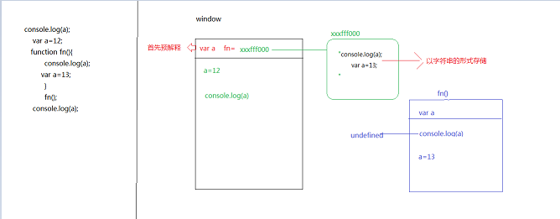
- console.log(a);
var a=12;
function fn(){
console.log(a);
a=13;
}
fn();
console.log(a); A
A、undefined 12 13 B、undefined undefined 12
C、undefined undefined 13 D、有程序报错
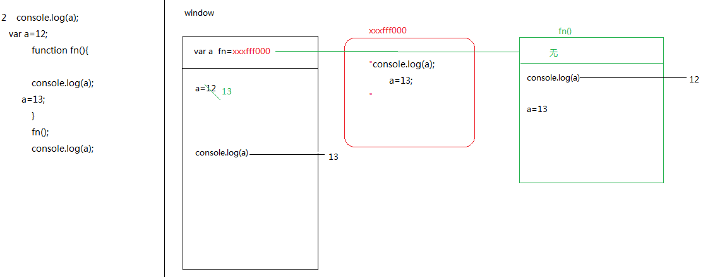

- console.log(a);
a=12;
function fn(){
console.log(a);
a=13;
}
fn();
console.log(a); 输出的三次分别是多少D
A、undefined 12 13 B、undefined undefined 12
C、undefined undefined 13 D、有程序报错
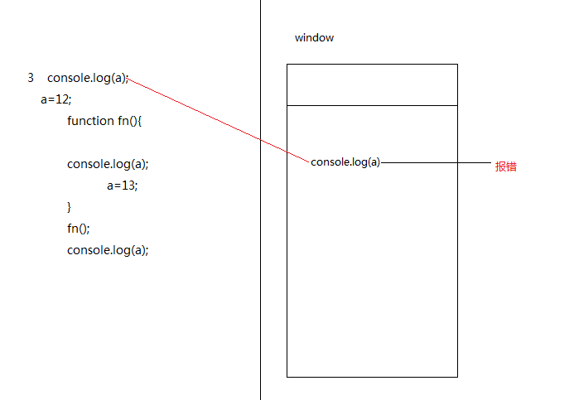

- var foo=1;
function bar(){
if(!foo){
var foo=10;
}
console.log(foo);
}
bar(); 输出的结果是多少B
A、1 B、10 C、undefined D、报错
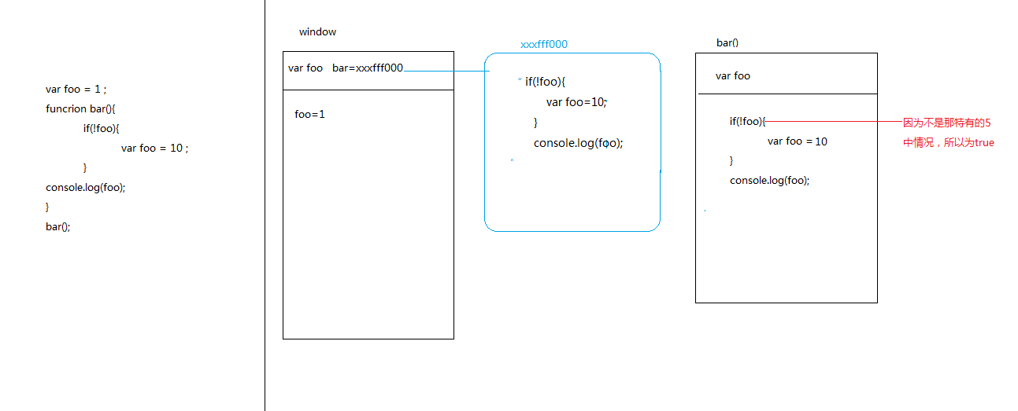

- var n=0;
function a(){
var n=10;
function b(){
n++;
alert(n);
}
b();
return b;
}
var c=a();
c();
alert(n);
弹出三次的结果分别是什么？C
A、1 1 1 B、11 11 0 C、11 12 0 D、11 12 12
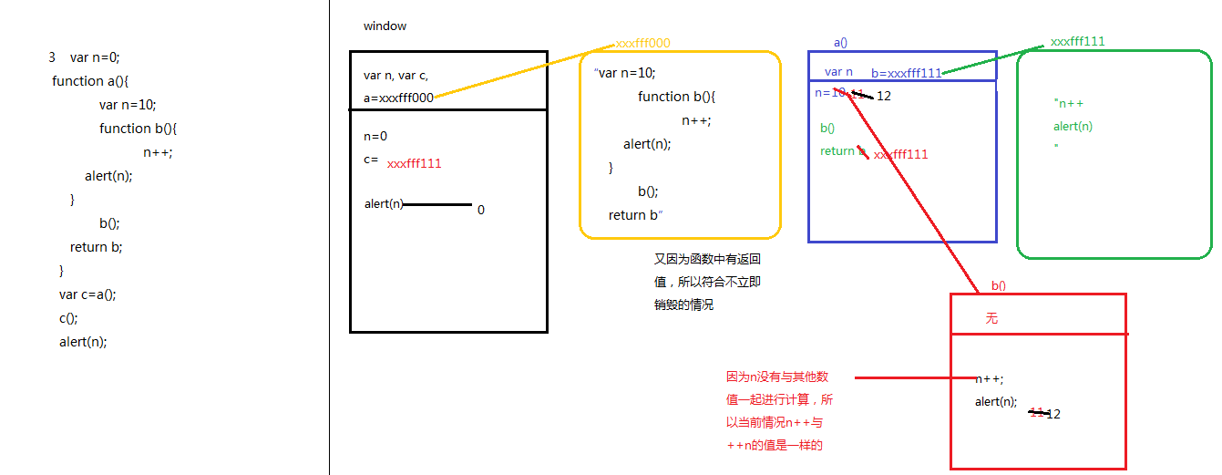

- var a=10,b=11 ,c=12;
function test(a){
a=1;var b=2;c=3;
}
test(10);
alert(a); alert(b); alert(c); 弹出的三个值分别是多少？D
A、1 11 3 B、10 11 12 C、1 2 3 D、10 11 3
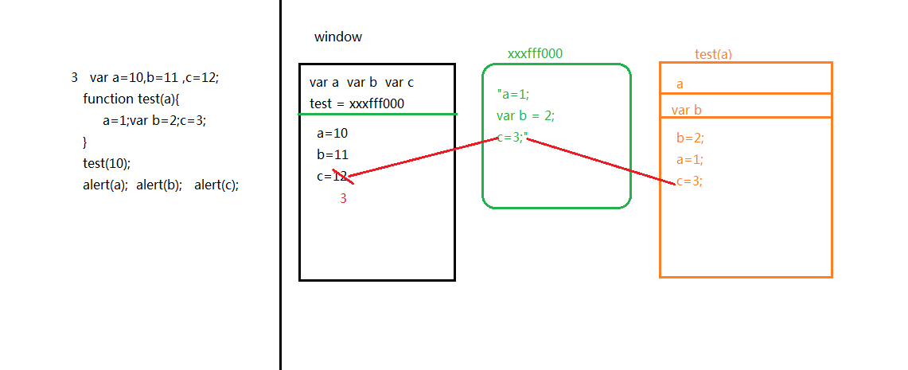

7、if(!("a" in window)){
var a=1;
}
alert(a);
弹出的a的值是？B
A、1 B、undefined C、报错 D、以上答案都不对
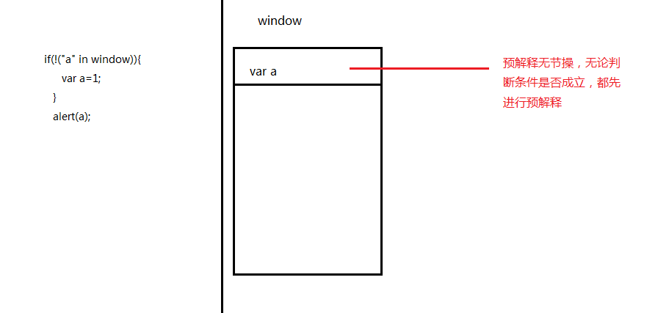

8、var a=4;
function b(x,y,a) {
alert(a);
arguments[2]=10;
alert(a);
}
a=b(1,2,3); alert(a); 三次弹出的结果是 D
A、3 3 4 B、3 10 4 C、3 10 10 D、3 10 undefined
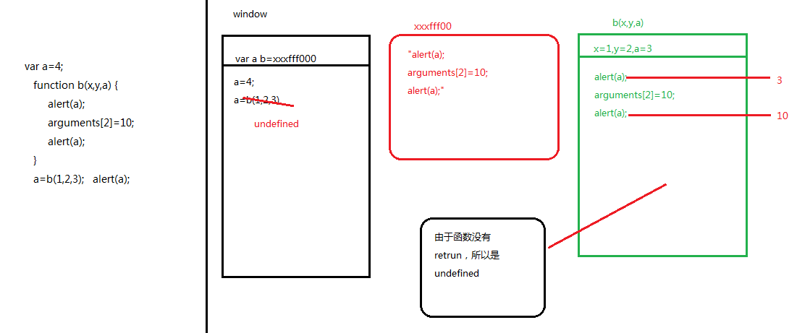

9、var foo='hello';
(function(foo){
console.log(foo);
var foo=foo||'world';
console.log(foo);
})(foo);
console.log(foo); 三次分别输出什么？A
A、hello hello hello B、undefined world hello C、hello world world D、以上答案都不正确
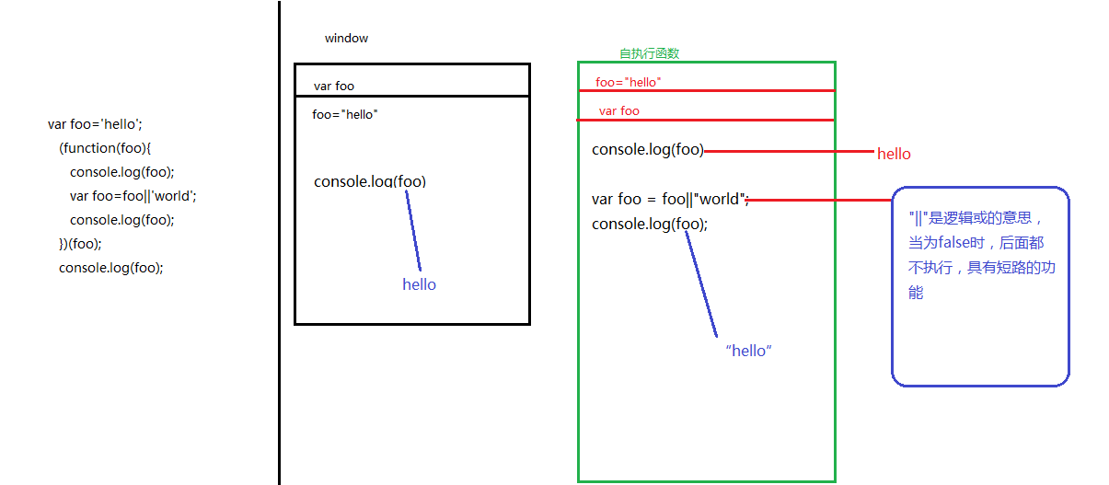

10、var a=9;
function fn(){
a=0;
return function(b){ return b+a++; }
}
var f=fn()
var m=f(5);alert(m);
var n=fn()(5);alert(n);
var x=f(5);alert(x);
alert(a); 弹出的四次结果？D

A、6 6 7 2 B、5 6 7 3 C、5 5 6 3 D、以上答案都不正确
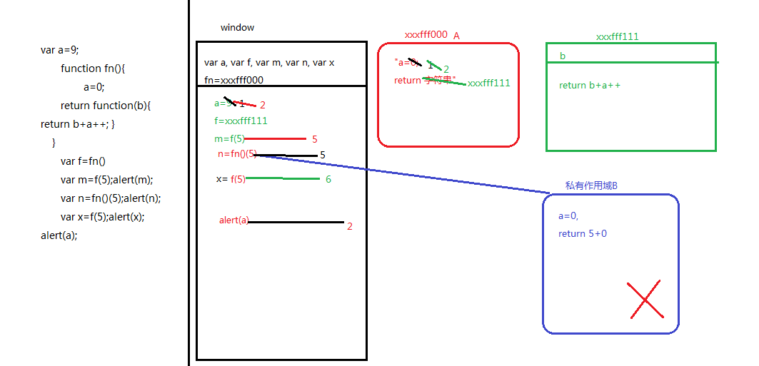

三、思考题：
- document.parentNode的值是什么，为什么
document.parentNode的null,因为parentNode获取父亲节点，而document已经是最大的了，所以为空
- document.parentnode的值是什么，为什么 。
document.parentnode是undefined，因为JS中严格区分大小写
- prototype是谁的属性，它起什么作用？__proto__是谁的属性，它有什么作用？prototype和__proto__有什么联系？
- Prototype是函数（类）自带的属性，他是对象类型，浏览器为其默认开辟了一个堆内存，并且自带一个constructor属性，值为当前类的本身，并且都是公有的属性
- __proto__是对象类型的自带的属性，属性值是所属类的原型prototype，__proto__指向原型，
- hasOwnProperty和in都是用来判断对象的属性的，这两个是怎么用的，有什么区别？
in:指的是用来判断属性是不是属于这个对象，不区分私有还是公有
hasOwnProperty：只是区分私有
- 什么是闭包，它有什么作用？
在函数执行时，会形成一个全新的私有作用域，让函数体中的代码字符串变为代码执行，保护函数私有作用域中的私有变量，不受外界影响
- 附加题 画图/分析步骤
1、
function fn(i) {
return function (n) {
console.log(n + (i++));
}
}
var f = fn(10);
f(20);------------30
fn(20)(40);-------60
fn(30)(50);-------80
f(30);-------------41
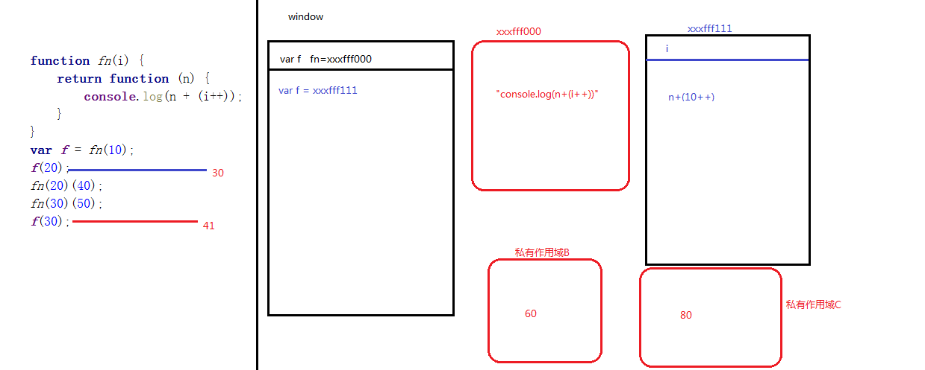
2、
var i = 10;
function fn() {
return function (n) {
console.log(n + (++i));
}
}
var f = fn();
f(20);---------------31
fn()(20);------------32
fn()(30);------------43
f(30);---------------44
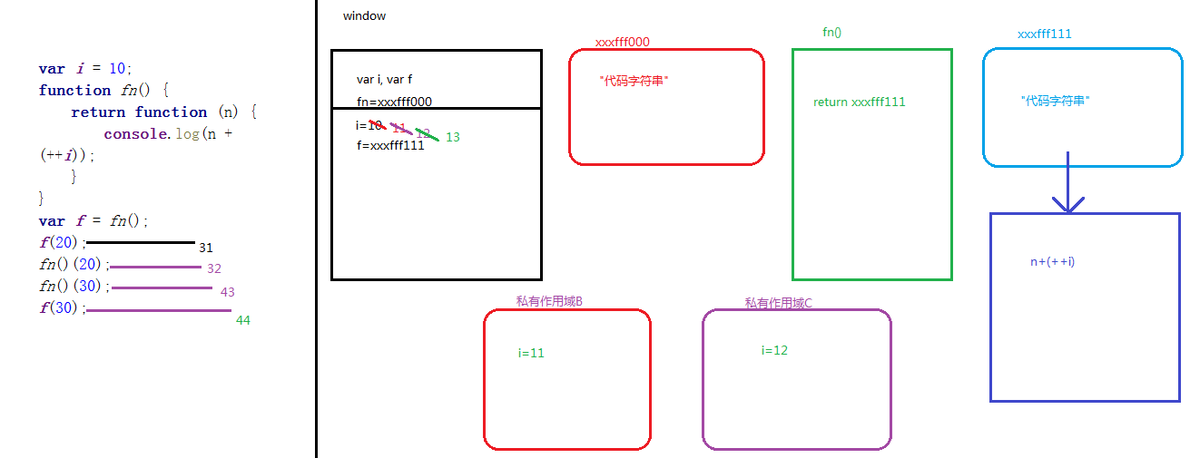
3、
var num = 10;
var obj = {num: 20};
obj.fn = (function (num) {
this.num = num * 3;
num++;
return function (n) {
this.num += n;
num++;
console.log(num);
}
})(obj.num);
var fn = obj.fn;
fn(5);
obj.fn(10);
console.log(num, obj.num);
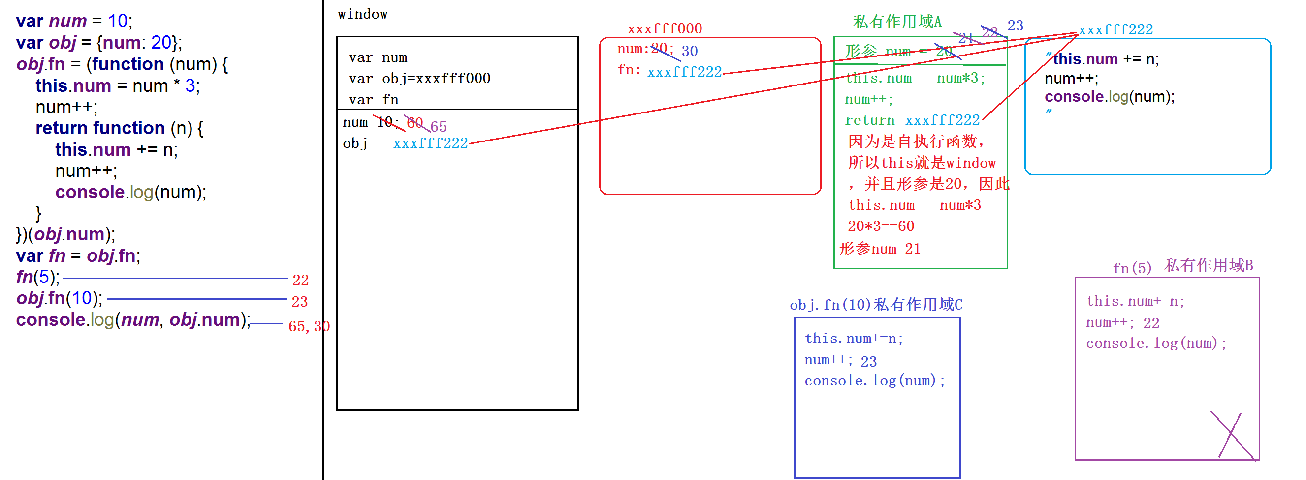
4、
function Fn() {
this.x = 100;
this.y = 200;
this.getX = function () {
console.log(this.x);
}
}
Fn.prototype.getX = function () {
console.log(this.x);
};
Fn.prototype.getY = function () {
console.log(this.y);
};
var f1 = new Fn;
var f2 = new Fn;
console.log(f1.getX === f2.getX);
console.log(f1.getY === f2.getY);
console.log(f1.__proto__.getY === Fn.prototype.getY);
console.log(f1.__proto__.getX === f2.getX);
console.log(f1.getX === Fn.prototype.getX);
console.log(f1.constructor);
console.log(Fn.prototype.__proto__.constructor);
f1.getX();
f1.__proto__.getX();
f2.getY();
Fn.prototype.getY();
